1. **没有下划线的链接**

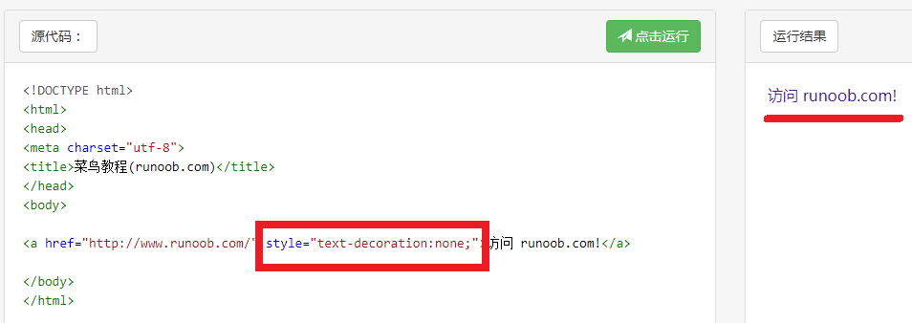

1. **图像**

<img src="*url*" alt="*some_text*">

Alt：表示图片无法正常显示的时候用来替代图片的文字

1. **在HTML中关于实体符号的使用（例如大于小于号）**

